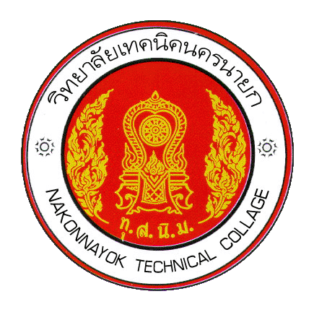

แผนพัฒนาสถานศึกษา
วิทยาลัยเทคนิคนครนายก
พ.ศ.2556 – พ.ศ.2560



วิทยาลัยเทคนิคนครนายก
เลขที่ 116 หมู่ 1 ถนนรังสิต-นครนายก
ตำบล ท่าช้าง อำเภอ เมือง จังหวัด นครนายก รหัสไปรษณีย์ 26000
โทรศัพท์ (037) 313532 โทรสาร (037) 311025
E-mail Address : nayoktech@yahoo.com
Website : www.nayoktech.ac.th

วิสัยทัศน์
วิทยาลัยเทคนิคนครนายก เป็นองค์กรที่มุ่งมั่นในการจัดการอาชีวศึกษา สู่ความเป็นเลิศ ได้มาตรฐานด้าน อาชีวศึกษา และเป็นแหล่งเรียนรู้ของชุมชนเพื่อรองรับการเปิดเสรีประชาคมอาเซียน

พันธกิจ
1. ผลิตและพัฒนากำลังคนด้านอาชีวศึกษา ตามมาตรฐานวิชาชีพ เพื่อสนองความต้องการของ ตลาดแรงงานเสรีประชาคมอาเซียน
2. ส่งเสริมการประดิษฐ์คิดค้น นวัตกรรมและเทคโนโลยีสมัยใหม่ เพื่อสนองความต้องการของชุมชน
3. เป็นแหล่งเรียนรู้ของชุมชน โดยจัดการเรียนการสอนวิชาชีพ อย่างหลากหลาย เพื่อให้เกิดการเรียนรู้ตลอดชีวิต

ปณิธาน
มุ่งมั่นพัฒนาวิทยาลัยเทคนิคนครนายกเพื่อชุมชนและสังคม


ปรัชญาของวิทยาลัย

วินัยเด่น เน้นคุณธรรม

นำวิชาการ ชำนาญงานฝีมือ

อัตลักษณ์
ทักษะเยี่ยม

เอกลักษณ์
นักศึกษาของวิทยาลัยเทคนิคนครนายกมีทักษะฝีมือทางวิชาชีพเป็นเลิศ

พุทธภาษิตประจำวิทยาลัย
ทนฺโต เสฏฺโฐ มนุสฺเสสุ
มนุษย์ผู้ฝึกฝนดีแล้ว ย่อมประเสริฐสุดกว่ามนุษย์ทั้งปวง

วิทยาลัยเทคนิคนครนายก สำนักงานคณะกรรมการการอาชีวศึกษา
กระทรวงศึกษาธิการ

